Icon_CurrLink_KS3Science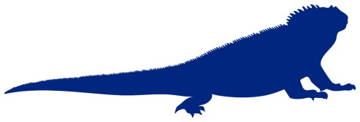

**CIENCIA**

**Enlace Curricular:** Interacción e Interdependencia (Relaciones dentro de un ecosistema)



**OBJETIVOS DE APRENDIZAJE**

* Reconocer que los ecosistemas son dinámicos y los organismos dentro de ellas son interdependientes.
* Entender como la **sucesión** transforma las rocas carentes de vida en suelos nutritivos para albergar un complejo ecosistema y que éste es un proceso secuencial constante.
* Apreciar la transformación que sufrieron las Islas Galápagos durante millones de años hasta convertirse en una gran variedad de hábitats con una rica vida silvestre.

COLONIZACIÓN LECCIÓN



Introducir a los estudiantes el concepto de interacción de los ecosistemas y las interdependencias con éstos. El concepto de sucesión ilustrará la influencia del entorno con los organismos capaces de adaptarse a los distintos entornos, así como la habilidad de éstos para modificar su medio ambiente.

**Materiales requeridos:** Hojas de papel para realizar un cronograma de sucesión.

Aliénteles a pensar en ¿cómo tuvo que haberse dado el orden de llegada de las plantas y los animales para poder sustentar la supervivencia de las especies? Por ejemplo, los productores tuvieron que llegar a las islas antes que los consumidores primarios, los mismos que tuvieron que arribar antes que los consumidores secundarios y así sustantivamente.

1. **HACIENDO OLAS**

Aliente a sus estudiantes a considerar la interdependencia de las especies vegetales y animales. Pregúnteles ¿qué animales y plantas son necesarias para apoyar a determinadas especies? Ej. Tortugas gigantes, pinzones o insectos.

**1. COMENZANDO DESDE CERO**

Plantee la duda de como una isla volcánica recién formada y carente de vida, localizada a 1.000kms del organismo vivo más cercano puede llegar a ser habitado por una gran variedad de plantas y animales. Proponga la idea de que los animales pueden nadar o volar pero que les tomaría demasiado tiempo. Explique también que al llegar a las islas, los animales o las semillas, no encontrarían los nutrientes necesarios para sobrevivir.

Con la ayuda de esta lección podrá explicar cómo se inicia la vida en una isla inerte.

**2. GANANDO TERRENO**

Con la información dada en la lección, los estudiantes podrán realizar un cronograma de sucesión, el cual les permitirá crear una guía paso a paso de cómo Isabela, la mayor de las Islas en Galápagos, se transformó de una roca inerte a un hábitat capaz de albergar a la vida silvestre y a los humanos.

1. **COMENZANDO DESDE CERO**

Plantee la duda de como una isla volcánica recién formada y carente de vida, localizada a 1.000kms del organismo vivo más cercano puede llegar a ser habitado por una gran variedad de plantas y animales. Proponga la idea de que los animales pueden nadar o volar pero que les tomaría demasiado tiempo. Explique también que al llegar a las islas, los animales o las semillas, no encontrarían los nutrientes necesarios para sobrevivir.

Con la ayuda de esta lección podrá explicar cómo se inicia la vida en una isla inerte.

1. **GANANDO TERRENO**

Con la información dada en la lección, los estudiantes podrán realizar un cronograma de sucesión, el cual les permitirá crear una guía paso a paso de cómo Isabela, la mayor de las Islas en Galápagos, se transformó de una roca inerte a un hábitat capaz de albergar a la vida silvestre y a los humanos.

**RESULTADOS ANHELADOS**

* Dar ejemplos de organismos que dependen de otros para sobrevivir.
* Explicar el proceso secuencial de transformación desde roca inerte hasta convertirse en un complejo ecosistema.
* Identificar la relevancia del orden en que tuvieron que llegar los organismos para sustentar la vida de los organismos dependientes.

**RESULTADOS**

* Dar ejemplos de organismos que dependen de otros para sobrevivir.
* Explicar el proceso secuencial de transformación desde roca inerte hasta convertirse en un complejo ecosistema.
* Identificar la relevancia del orden en que tuvieron que llegar los organismos para sustentar la vida de los organismos dependientes.

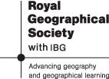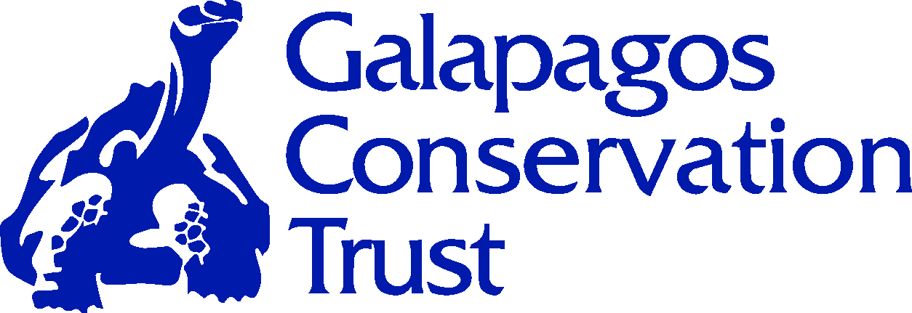

MATERIAL REALIZADO POR GALAPAGOS CONSERVATION TRUST (ORGANIZACIÓN BENÉFICA REGISTRADA NO. 1043470) Y LA SOCIEDAD GEOGRÁFICA REAL